PREGUNTAS SÍNTESIS

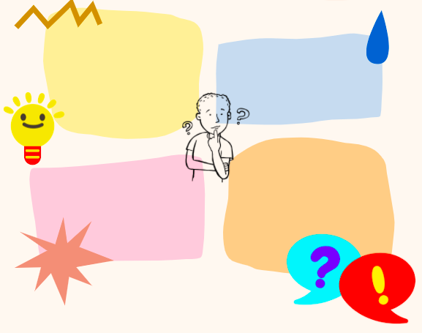

- ¿Cuál es la diferencia entre leer un libro y escuchar a una persona?

- ¿Cómo podemos aprender de otras experiencias de manera que sean para nosotras como un gran libro abierto?

- ¿Realizar buenas acciones sin tener en cuenta el juicio de los demás nos hace más felices?

- ¿Sentirse orgullosos de su propia historia y de sus orígenes puede abrirles los ojos a la gente al ver que es algo bueno?

- ¿Cómo cambiaría el mundo si dejáramos de juzgar a la gente por sus apariencias?

- ¿Por qué juzgar a la gente por sus diferencias si son precisamente esas diferencias las que nos hacen que seamos personas únicas y fuertes?

- ¿Como reaccionáis ante una persona con muchos tatuajes?

- ¿Por qué tendemos a hacer diferencias entre las personas?

- ¿Es bueno explicitar, poner en evidencia las diferencias?

- ¿Escuchar las historias de vida de las personas permite aprender? ¿Qué tipo de aprendizajes podemos adquirir?

- ¿Qué nos aporta conocer a personas con formas de pensar diferentes a las nuestras y pertenecientes a otras culturas y religiones?

- ¿Escuchar experiencias de personas que han pasado situaciones difíciles nos permiten entender, empatizar y actuar ante algún tipo de discriminación?

- ¿Por qué los seres humanos tenemos el reflejo de juzgar a los demás?

- ¿Las personas con discapacidad piensan de manera diferente?

- ¿Podemos crear un mundo mejor poniendo juntas a la gente diferente? ¿Cómo?

- ¿En qué la diversidad de cada uno puede ayudar a lograr vivir en un mundo pacífico?

- Si todos somos iguales y tenemos cosas en común, ¿cómo podemos dejar de considerar a los otros extraños?

- Las diferencias, ¿pueden influir en una conversación? ¿En qué sentido?

- ¿Cómo podemos cambiar nuestra perspectiva, nuestra manera de ver las cosas?

- ¿Podemos acceder al punto de vista de los demás conversando con ellos?

- ¿ Es el diálogo una buena forma de comprender a los demás para evitar cerrarnos a otras personas y a la diversidad de nuestro mundo?

- ¿ De qué forma nos influye las distintas perspectivas de diferentes personas sobre un asunto?

- ¿Cómo dejarnos sorprender por personas distintas a nosotras para abrir los ojos y ver más allá de nosotras mismas?

- ¿Cómo podemos entender a los demás cuando somos muy diferentes?

- ¿Qué hace que la historia de una persona nos enriquezca?

- ¿En qué las personas diferentes nos ayudan a entender a los demás?

- ¿Cómo podemos luchar contra nuestros propios prejuicios?
- ¿Con qué otro medio que los sentimientos podemos luchar contra los prejuicios? Ó ¿Cuál es el modo más eficaz de luchar contra los prejuicios: los sentimientos o la Razón? (Son repetitivas. Yo quitaría la primera)

- ¿Es importante la emoción para comprender a los otros?

- Todo el mundo es capaz de cambiar para dejar de criticar todo el tiempo… ¿por qué no lo hacemos?

- ¿Cómo podemos luchar contra las discriminaciones?

- ¿Es el arte una buena manera de luchar contra las discriminaciones?

- ¿Por qué el Arte conmueve a la gente?

- ¿Cuál es la diferencia entre empatía y simpatía?

- ¿Tenemos que respetar la opinión de todas las personas?

- ¿Tener en cuenta la historia de otras personas nos ayuda a saber lo que debemos hacer?

No acabo de entender las siguientes:

- ¿Se puede compartir la experiencia? (Aclarar qué tipo de experiencia como la experiencia de la vida, etc. Si no se pudiera compartir no estaríamos proponiendo el proyecto, no? No entiendo por qué cuestionarlo)

- ¿Se puede comunicar su experiencia con alguien pasando por el diálogo? (Es muy parecida a esta: ¿Podemos acceder al punto de vista de los demás conversando con ellos?)
- ¿Cómo podemos luchar contra nuestra propia manera de pensar? (Esta es parecida a las formuladas por Beaumont y me parece más directa la de Beaumont)

¿ Cómo fomentar el desarrollo del pensamiento social frente al individualismo? (Demasiado abstracta y creo que está planteada de forma más directa en otras)

